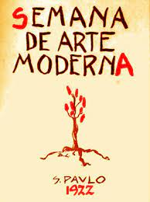
FAZENDA DA BARRA – JAGUARIÚNA
MANHÃS – Circuitos ESCOLAS – GINKANA BARRA MODENISTA

Público esperado – Alunos das escolas municipais e estaduais de Jaguariúna – 2 turmas/ manhã

PROGRAMAÇÃO DE ATIVIDADES - de 29/03/22 à 01/04/2022

Terça- feira 29/03
Horários : turma 1 – das 8h às 10h (2 salas de aula)
Turma 2 –das 10h às 12h (2 salas de aula)
Quarta- feira :30/03
turma 1 – das 8h às 10h (2 salas de aula)
Turma 2 – das 10h às 12h (2 salas de aula)
Quinta- feira : 31/03
turma 1 – das 8h às 10h (2 salas de aula)
Turma 2 – das 10h às 12h (2 salas de aula)
Sexta- feira :01/04
turma 1 – das 8h às 10h (2 salas de aula)
Turma 2 – das 10h às 12h (2 salas de aula)

Atividades da Ginkana
- SALA MÁRIO DE ANDRADE – peparação da sala com intervenção paredes e TV / projetor para acolhimento dos alunos
- Conversa sobre o modernismo – 30 min ( bate papo)
- Filme sobre a semana de 22 – 15 min ( vai cair no ENEM- semana de 22)
2- HALL DE ENTRADA - sala Olívia Guedes
Exposição de quadros e fotografias dos alunos da Escola das artes . Banner sobre Olívia
- visitação e fotos ( reprodução de self em quadros- OPERÁRIOS) - 15 min
3-SALA DE JANTAR – Salão Dom Pedro II
decoração especial, Literatura e teatro – Ambientação cenográfica
- Contação de história / POESIA e pocket show teatro ( peça Oswald ) – 40 min
- apresentação cordas
- atividades lúdicas;
- TERREIRO DE CAFÉ – tendas com workshops de arte – 40´
- mosaico telas modernistas
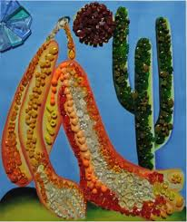
- Confecção do BOI ( p/ apresentação sáb Boulevard)

TARDES – WORKSHOPS DE GASTRONOMIA

Workshops para alunos do curso de Gastronomia e convidados

- Incrição prévia – turmas de 10-15 alunos

2 turmas por dia ( horários sugeridos – 15h e 17h)

Cronograma de atividades = 2h
- Breve Visitação histórica na sede – 20 min
- Apresentação sobre modernismo e gastronomia do começo sec XX -10min
- Apresentação de prato e passo a passo – 40 min
- confeccção do prato e degustação - 40 min

